http://matthieu.benoit.free.fr/205.htm

Series 3501N4

FCC ID: CNT75MDACN4

This device complies with part 15 of the fcc rules. Operation is subject to the following two conditions: 1) this device may not cause harmful interference,

Это устройство соответствует части 15 правил fcc. Эксплуатация осуществляется при соблюдении следующих двух условий: 1) данное устройство не должно создавать вредных помех.

(INTEL 486 DX2 / HDD 4GB)

Совместимая марка процессора Intel

Блок питания Series PS2021 Model PS-5151-4C

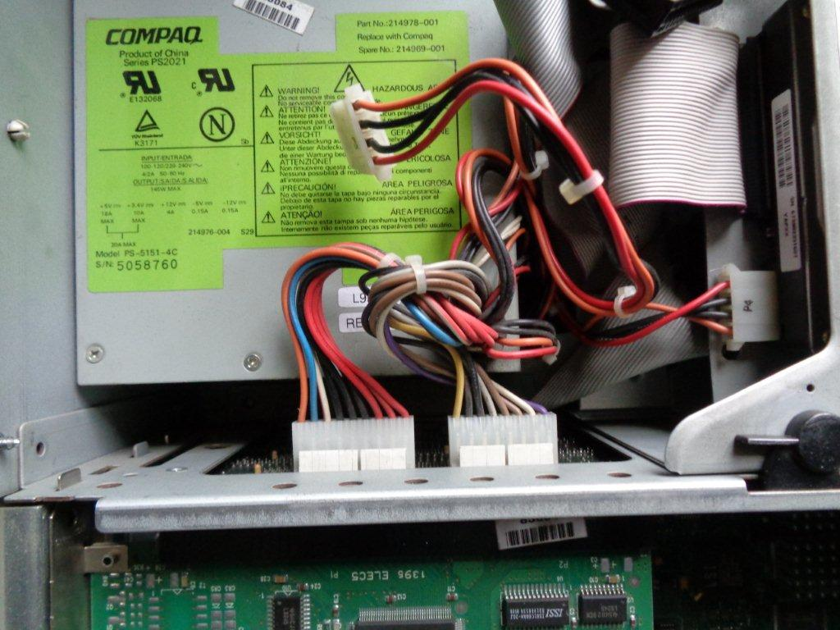

Power Supply PS2021 Series Compaq 214978-001 replace with Compaq spare No :214969-001 PS-5151-4C  
  
P1 connector :  
orange +12VDC  
blue -12VDC  
brown/white : -5VDC  
black GND  
black GND  
black GND  
red +5VDC  
red +5VDC  
red +5VDC  
  
P2 connector  
yellow GND???  
black GND  
black GND  
grey +3.4VDC  
brown +3.4VDC  
brown +3.4VDC  
white +3.4VDC  
purple GND???

# Compaq Deskpro 466

​​Это действительно мощная машина для 1994 года с процессором Intel 486DX2 на частоте 66 МГц, который имеет только пассивное охлаждение. Заслуживает внимания основная оперативная память 72pin SIMM EDO, которая поддерживает объем до 72 МБ. Для хранения данных используется жесткий диск. Компьютер также имеет встроенную графическую карту Cirrus Logic CL-GD5434 с 1 МБ памяти, а также сетевую карту. Это экономит возможный слот, если потребуется заполнить его данными по сети. Согласно информации на наклейке, на которой указана конфигурация материнской платы, которая есть у всех компьютеров Compaq, машина может быть модернизирована до 486DX4 100MHz. Есть даже один слот PCI, куда можно вставить, например, 3DFX Voodoo1 и два слота ISA для какой-нибудь звуковой карты.

Фрагмент перевода на задней шильде системного блока Compaq Deskpro 466: «Это устройство соответствует части 15 правил fcc. Эксплуатация осуществляется при соблюдении следующих двух условий: 1) данное устройство не должно создавать вредных помех…»

## Блок питания Compaq 214978-001 PS-5151-4C серии PS2021 компьютера Compaq Deskpro 466

После длительного хранения Compaq Deskpro 466 в гараже (ориентировочно 6 лет) компьютер перестал запускаться. Обнаружилось отсутствие напряжений на выходе из блока электропитания Compaq 214978-001 PS-5151-4C серии PS2021. После неудачных манипуляций сгорел предохранитель. Блок имеет на задней стенке переключатель 230-115 В. Случайно включил его в розетку с напряжением 230 В при положении переключателя на 115 В. Нужный предохранитель вместо сгоревшего не нашелся, сделал жучок. Сгорел и жучок, и конденсатор, а может еще что-то не наблюдаемое визуально.

Решил заменить блок питания в компьютере Compaq Deskpro 466. Нашелся с помойки китайский с более современным форм-фактором ATX вместо требуемого AT. Он оказался исправный. У него разъём для материнской платы ATX с 20 pin. А для материнской платы этого компьютера требуются 2 штекера: один разъем P1 на 9 pin, второй - P2 на 8 pin.

Опишу порядок моей неудачной попытки замены разъёма с 20 штырьками на 2 штекера с 9 и 8 штырьками. Может этот опыт будет кому-то полезен.

Пришлось отрезать оба разъёма для материнской платы со старого родного блока питания и делать распайку проводов штекера ATX с 20 pin.

Провода 20-штырькового штекера блока питания ATX

Рис. pinoid Провода ATX 20 pin

|  |  |  |  |
| --- | --- | --- | --- |
| Вывод | Название | Описание | Цвет |
| 1 | +3,3v | +3,3v | Оранжевый |
| 2 | +3,3v | +3,3v | Оранжевый |
| 3 | GND | (Корпус, Общий провод) | Чёрный |
| 4 | +5v | +5v | Красный |
| 5 | GND | (Корпус, Общий провод) | Чёрный |
| 6 | +5v | +5v | Красный |
| 7 | GND | (Корпус, Общий провод) | Чёрный |
| 8 | PowerGood | Сигнал готовности источника питания | Серый |
| 9 | +5v Standby | +5v, Подпитка в режиме Standby | Лиловый (Пурпурный) |
| 10 | +12v | +12v | Жёлтый |
| 11 | +3,3v | +3,3v | Оранжевый |
| 12 | -12v | -12v | Синий |
| 13 | GND | (Корпус, Общий провод) | Чёрный |
| 14 | Power ON | Запуск блока питания. | Зелёный |
| 15 | GND | (Корпус, Общий провод) | Чёрный |
| 16 | GND | (Корпус, Общий провод) | Чёрный |
| 17 | GND | (Корпус, Общий провод) | Чёрный |
| 18 | -5v | -5v | Белый |
| 19 | +5v | +5v | Красный |
| 20 | +5v | +5v | Красный |

### Распиновка блока питания Compaq 214978-001 PS-5151-4C

Удалось найти в интернете на странице my-element <http://matthieu.benoit.free.fr/Compaq_Prolinea575.htm> цвета и напряжения проводов родных штекеров P1 и P2 от блока питания Series PS2021 Model PS-5151-4C:

Блок питания серии PS2021 Compaq 214978-001 заменить запасным номером Compaq: 214969-001 PS-5151-4C.

**Разъем P1:**

оранжевый +12 В постоянного тока

синий -12 В постоянного тока

коричневый/белый: -5 В постоянного тока

черный заземление

черный заземление

черный заземление

красный +5В постоянного тока

красный +5В постоянного тока

красный +5В постоянного тока

**разъем Р2**

желтый GND???

черный заземление

черный заземление

серый +3,4 В постоянного тока

коричневый +3,4 В постоянного тока

коричневый +3,4 В постоянного тока

белый +3,4 В постоянного тока

фиолетовый GND???

### Перепайка проводов штекеров блоков питания

Перепайку выполнил согласно этих распиновок. Провод серый штекера ATX 20 pin «Сигнал готовности источника питания PowerGood» +5v соединил на штекере P2 8 pin с серым проводом +3,4В. На штекере P2 8 pin остались пустые: желтый GND и фиолетовый GND. Неизвестно чем их заменить.

Блок электропитания соединил в компьютере Compaq Deskpro 466 с материнской платой (c) 1994 Compaq и потребителями: жесткий диск Quantum 3.5 SERIES 630 Мб, дисковод DVD, флоппи-дисковод. После нажатия кнопки включения компьютера он не запустился. Но вентилятор блока питания работал, дисковод правильно реагировал на нажатия кнопки, в момент включения на клавиатуре загорелись индикаторы. А на мониторе не было никаких сигналов, словно он выключен от электросети.

Теперь думаю, что мне следовало бы сначала последовательно отключить, удалить дополнительное оборудование, которое я установил в качестве апгрейда. Был установлен записывающий DVD-дисковод, заведомо исправный, т.к. предварительно удалось его проверить. Были дополнительно установлены непроверенные и неизвестного качества 2 модуля памяти по 32 Мб. Была установлена непроверенная звуковая карта Creative Sound Blaster 16 (CT2230).

Я пошел другим путем, как теперь стало известно, ошибочным. На блоке питания ATX провод Подпитки в режиме Standy +5v цвета лиловый (пурпурный), а фактически такой же фиолетовый как и на разъеме P2 8 pin соединил с этим неизвестным проводом. У них цвет совершено одинаковый. На плате ATX в месте где он был припаян было обозначение USB. В момент включения вилки в розетку в розетке произошел щелчок и тусклая вспышка. Блок питания перестал работать.

Компьютер Compaq Deskpro 466 опять отправился в гараж до лучших времён.